IT Essentials 5.0
5.3.7.2 Laboratorio - Utilizzo di Comandi CLI in Windows

Introduzione

Stampare e completare questo laboratorio.

In questo laboratorio, si utilizzeranno comandi CLI di Windows per gestire cartelle, file e programmi in Windows 7/Vista/XP.

Apparecchiatura Raccomandata
Per questo esercizio è richiesto il seguente materiale:
• Un computer con Windows 7 o Windows Vista o Windows XP

Per Windows XP, sostituire "Users" con "Documents and Settings" in tutti i prompt dei comandi.

Passo 1
Accedere al computer come amministratore.

Nota: se si accede con un account utente diverso da "Administrator", sarà necessario sostituire il nome utente al posto del nome "Administrator" durante la digitazione dei comandi. Esempio: cd Users\Administrator va sostituito con: cd Users\Roberto.

Per Windows 7 e Vista:
Passare alla finestra "Esegui" facendo clic su Start. Digitare cmd e premere Invio.

Per Windows XP:
Passare alla finestra "Esegui" facendo clic su Start > Esegui. Digitare cmd e fare clic su OK.

Passo 2
Si apre la finestra dei comandi.

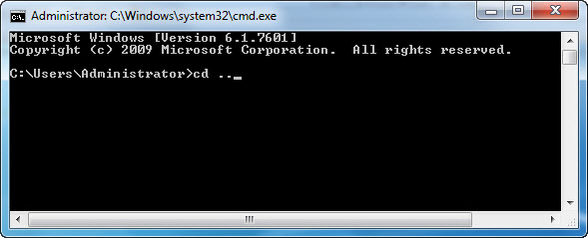

In quale directory ci si trova?

Al prompt dei comandi, digitare cd .. quindi premere Invio.

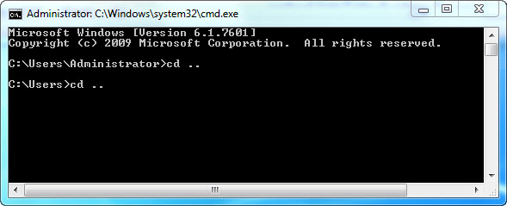

Al prompt dei comandi, digitare cd .. ancora una volta, quindi premere Invio.

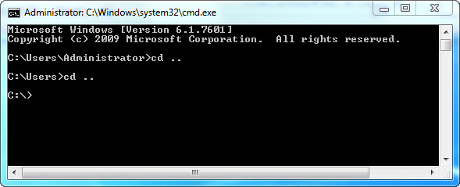

In quale directory ci troviamo ora?

Passo 3
Al prompt dei comandi, digitare help e quindi premere Invio.

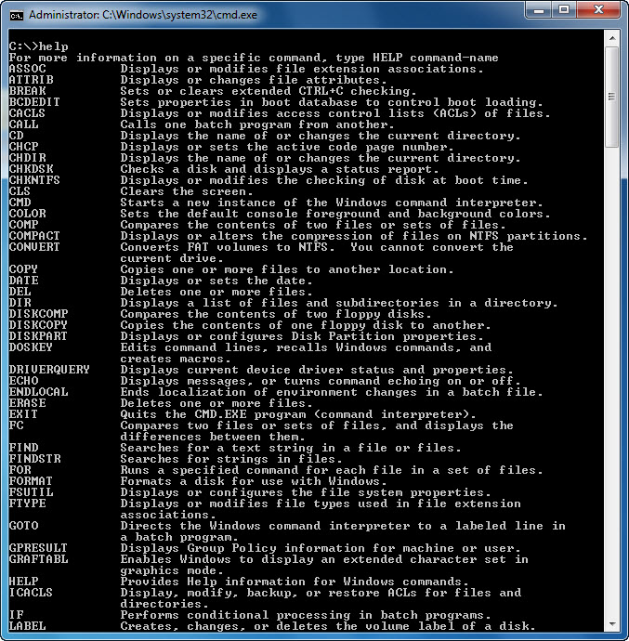

Nota: Altri comandi sono mostrati nella pagina successiva.
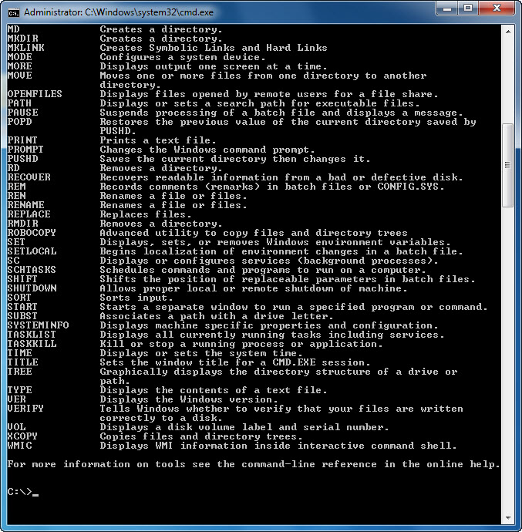

Spiegare che cosa fanno i seguenti comandi.

ATTRIB:

CD o CHDIR:

CLS:

COPY:

DEL:

DIR:

EXIT:

MD o MKDIR:

MOVE:

RD o RMDIR:

ROBOCOPY (Nota, questo comando funziona solo in Windows Vista e Windows 7):

XCOPY:

Passo 4
Al prompt dei comandi, digitare dir e quindi premere Invio.

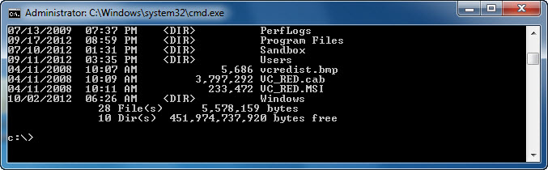

Nota: Per Windows XP, sostituire Users con Documents and Settings. Sarà necessario fare lo stesso per il resto del laboratorio.

C'è una directory (DIR), denominata Users?

Al prompt dei comandi, digitare cd users e quindi premere Invio.

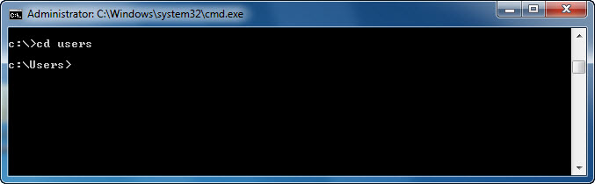

Al prompt dei comandi, digitare dir e quindi premere Invio.

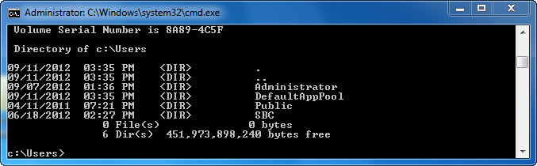

C'è una directory elencata per l'account con cui ci si è connessi al computer?

Qual è il nome dell'account?

Al prompt dei comandi, passare al nome dell'account con cui ci si è connessi. Esempio: digitare cd administrator, quindi premere Invio.

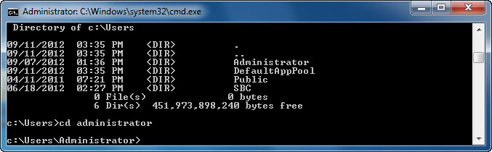

Al prompt dei comandi, digitare dir e quindi premere Invio.

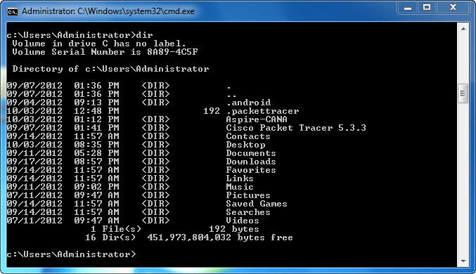

Si noti che c'è una directory chiamata "Desktop".

Al prompt dei comandi, digitare cd desktop e premere Invio.

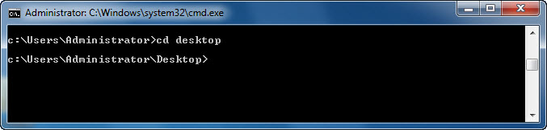

Al prompt dei comandi, digitare cd c:\ e quindi premere Invio.

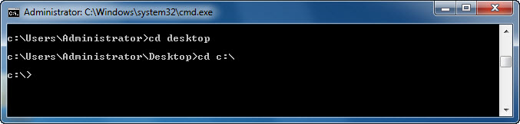

Al prompt dei comandi, digitare cd users/administrator/desktop e quindi premere Invio.

Nota: Modificare "administrator" con il nome con cui ci si è connessi al computer.

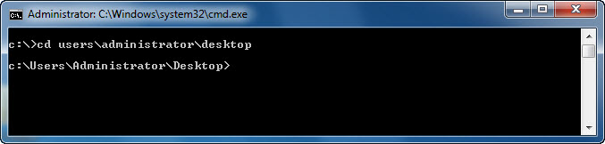

Passo 5
Al prompt dei comandi, digitare md ITEfolder1 e quindi premere Invio.

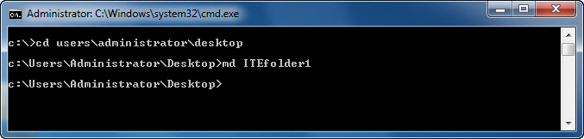

Osservare il "Desktop".

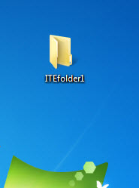

Che cosa si vede?

Creare un'altra cartella sul "Desktop".

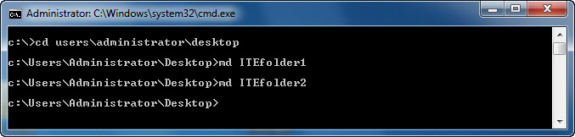

Al prompt dei comandi, digitare md ITEfolder2 e quindi premere Invio.

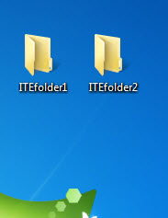

Ci sono ora due cartelle sul "Desktop" denominate "ITEfolder1" e "ITEfolder2"?

In caso contrario, chiedere assistenza all'istruttore.
Passo 6
Al prompt dei comandi, digitare cls e quindi premere Invio.

Che cosa è successo?

Ora si creerà un file che verrà salvato in ITEfolder1.

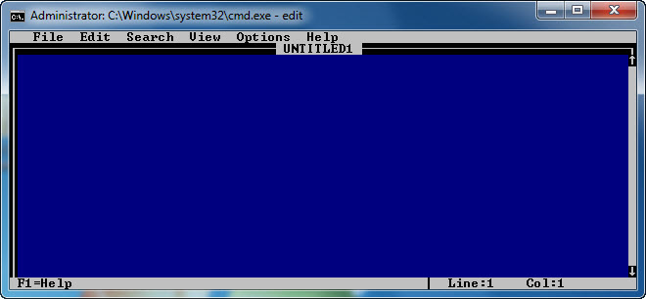

Al prompt dei comandi, digitare edit e quindi premere Invio.

Nell'editor di DOS, digitare Questo file appartiene a ITEfolder1.

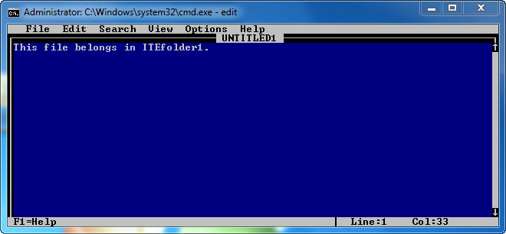

Premere la combinazione di tasti Alt e F contemporaneamente.
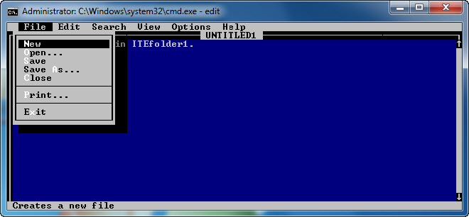

Quando si apre il menu "File", premere il tasto A (Save as), in italiano tasto L (Salva con nome).

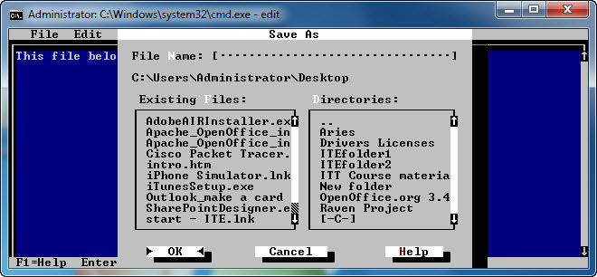

Premere la combinazione di tasti Alt e D, e quindi premere il tasto freccia giù fino a che è selezionata la cartella ITEfolder1.

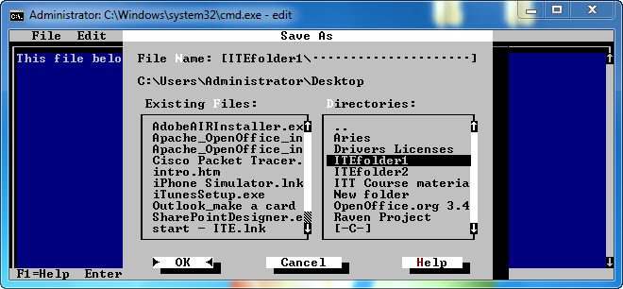

Premere Invio.

Premere il tasto Tab quattro volte, fino a quando il cursore si trova sul campo "Nome File:".

Digitare il "Nome file:" ITEfile1.

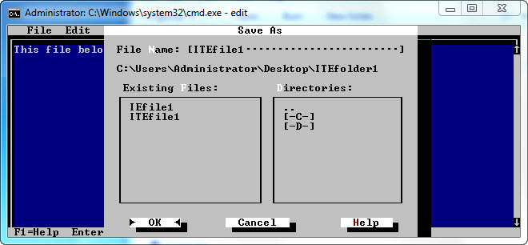

Premere Invio.

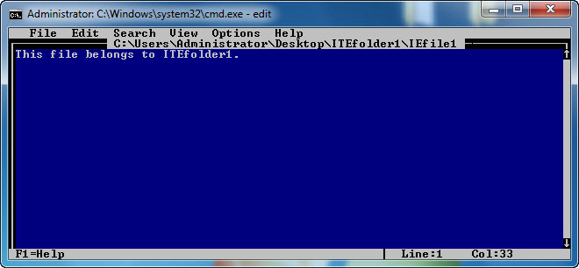

Dove si trova il file salvato?

Premere Alt e F, e poi premere X (E per Esci, nella versione italiana).

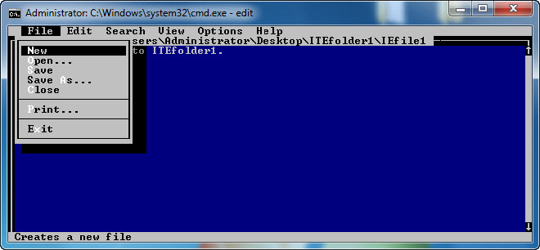

Aprire "ITEfolder1" sul "Desktop".

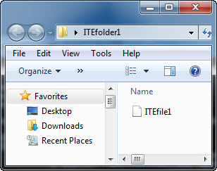

Che cosa si nota?

Passo 7
Al prompt dei comandi, digitare cls e quindi premere Invio.

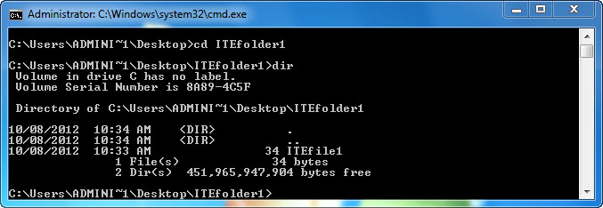

Al prompt dei comandi, digitare cd ITEfolder1, premere Invio, quindi digitare dir.

Quanti file sono elencati?

Qual è la dimensione del file?

Al prompt dei comandi, digitare cd .. e quindi premere Invio.

Digitare cd ITEfolder2 e quindi premere Invio.

Digitare dir e quindi premere Invio.

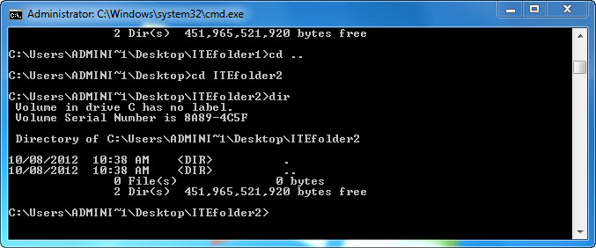

Quanti file sono elencati?

Passo 8
Digitare cd .. e quindi premere Invio.

Digitare cd .. e quindi premere Invio.

Al prompt dei comandi, digitare cls.

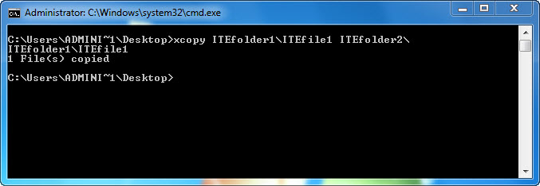

Al prompt dei comandi, digitare xcopy ITEfolder1\ITEfile1 ITEfolder2\.

Quanti file sono stati copiati?
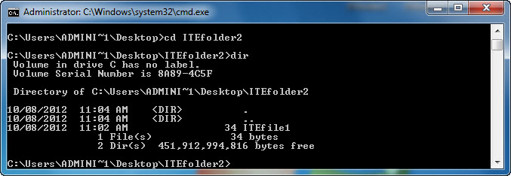

Digitare cd ITEfolder2 e premere Invio, quindi digitare dir e premere Invio.

Quanti file sono elencati?

Qual è la dimensione del file?

Aprire "ITEfolder2" sul "Desktop".

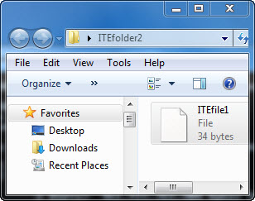

Che cosa si nota?

Passo 9
Al prompt dei comandi, digitare cls e quindi premere Invio.

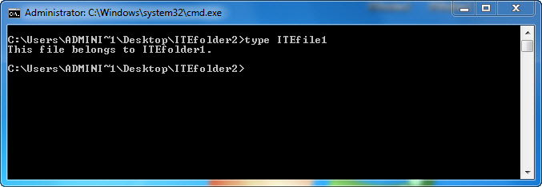

Digitare type ITEfile1 e quindi premere Invio.

Che cosa viene visualizzato dopo il comando appena digitato?

Passo 10
Al prompt dei comandi, digitare attrib /? e quindi premere Invio.

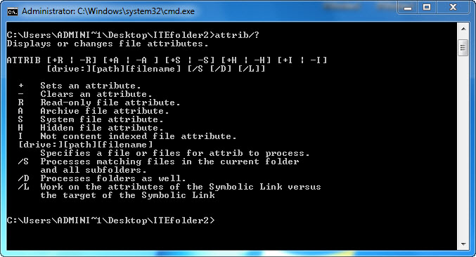

Definire i seguenti attributi:

R –

A -

S -

H -

Al prompt dei comandi, digitare attrib e quindi premere Invio.

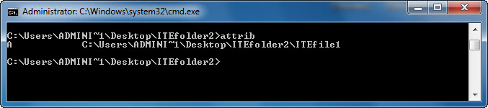

Quale attributo ha il file ITEfile1?
A.

Passo 11
Al prompt dei comandi, digitare cls e quindi premere Invio.

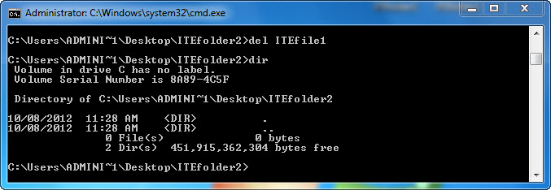

Digitare del ITEfile1, premere Invio, digitare dir e premere Invio.

Il file "ITEfile1" è ancora presente nella directory?

Aprire "ITEfolder2" sul "Desktop".

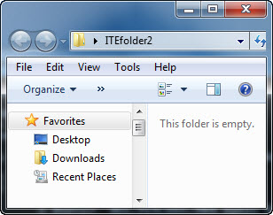

Che cosa si nota?

Al prompt dei comandi, digitare cd .. e quindi premere Invio.

Digitare rd ITEfolder2 e quindi premere Invio.

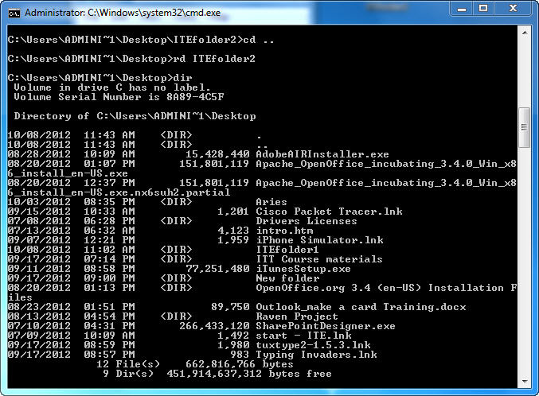

Digitare dir e quindi premere Invio.

La cartella "ITEfolder2" è presente?

La cartella "ITEfolder2" è visualizzata sul "Desktop"?

Passo 12
Al prompt dei comandi, digitare cls e quindi premere Invio.

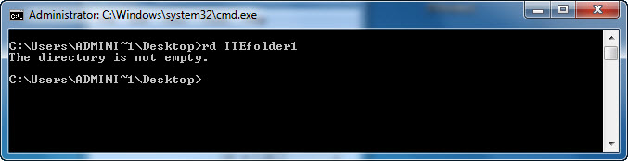

Digitare rd ITEfolder1 e quindi premere Invio.

Quale messaggio si ottiene?

Digitare rd/?.

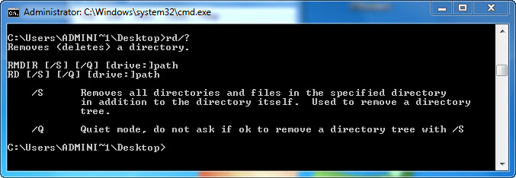

Quale lettera si può aggiungere a "RD" in modo che tutti i file e le directory vengano rimossi?

Digitare rd ITEfolder1 /s, quindi premere Invio.

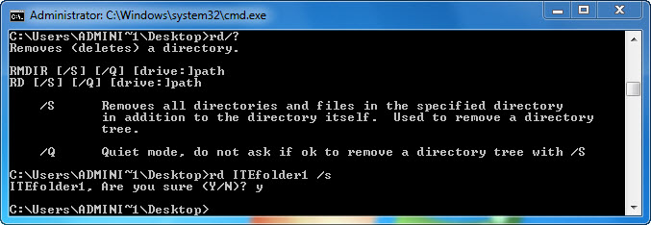

Quando richiesto, digitare S e premere Invio.

La cartella "ITEfolder1" è visualizzata sul "Desktop"?

Passo 13
Al prompt dei comandi, digitare cls e quindi premere Invio.

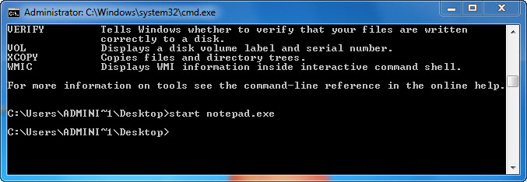

Digitare start notepad.exe e premere Invio.

Che cosa succede?

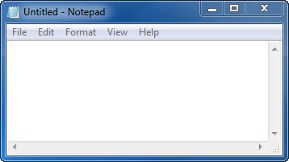

Al prompt dei comandi, digitare tasklist e quindi premere Invio.

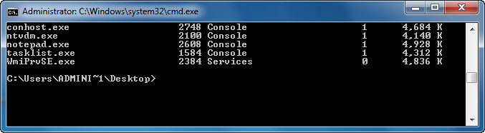

Notepad è nell'elenco?

Digitare taskkill /im notepad.exe e premere Invio.

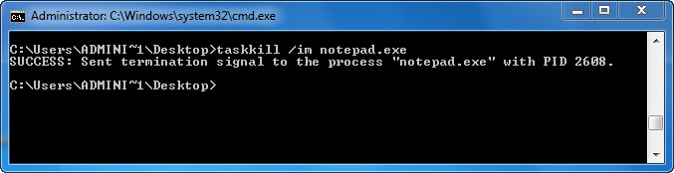

Che cosa succede?

